Průvodní zpráva

Návrh trvalkových výsadeb
Studénka I, ul. 2. května - zelený pás před budovou Církve čes. husitské

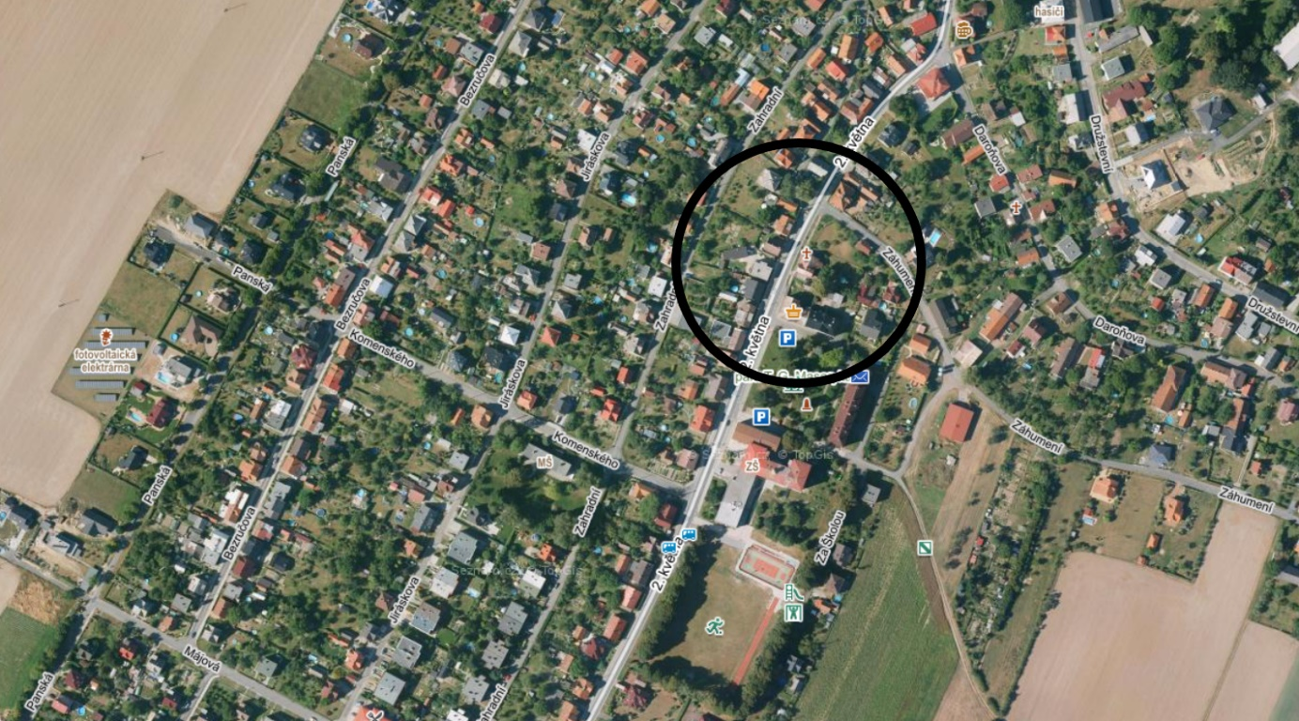

Identifikační údaje

Název: Návrh trvalkových výsadeb

Místo: Studénka I, ul. 2. května – zelený pás před budovou Církve čes. husitské

Objednatel: Město Studénka
nám. Republiky 762, 742 13 Studénka
IČ 00298441
DIČ CZ00298441
Kontaktní osoba: Droščínová Renáta
droscinova@mesto-studenka.cz

Zhotovitel: Interpont s.r.o.
Družstevní 982, 742 13 Studénka
IČO 26799430
DIČ CZ26799430

Vypracovala: Ing. Daniela Kotasová
interpont@email.cz

Datum: 4/2022

Podklady
- katastrální mapa
- vlastní terénní průzkum
- situační mapy inženýrských sítí – doloženy objednatelem

Stávající stav
Zájmová plocha určená pro výsadbu trvalkového záhonu – viz obr.1 – se nachází podél hlavní komunikace protínající místní část Studénka I - města Studénky. Jedná se o část města se zástavbou rodinných domů, které lemují tuto komunikaci, v těsné blízkosti se nachází veškerá občanská vybavenost – služby, obchody, škola, náměstí. Z jedné strany je plocha lemována již zmíněnou komunikací, druhá strana asfaltovým chodníkem.
V současné době je plocha travnatá se zbytky původních výsadeb nízkých keřů (růže, tavolník) bez estetického a funkčního významu. Dlouhý úzký pás je v jednom místě přerušen plochou z dlažební kostky, která slouží jako vjezd k přilehlé budově Církve čes. husitské.
Na základě dodaných podkladů se v zájmovém území nebo jeho blízkosti nachází provozovaná PZ ve vlastnictví nebo správě GasNet s.r.o., SEK společnosti CETIN a.s., energetické zařízení v majetku ČEZ Distribuce, a. s – viz přiložené situační nákresy a vyjádření.

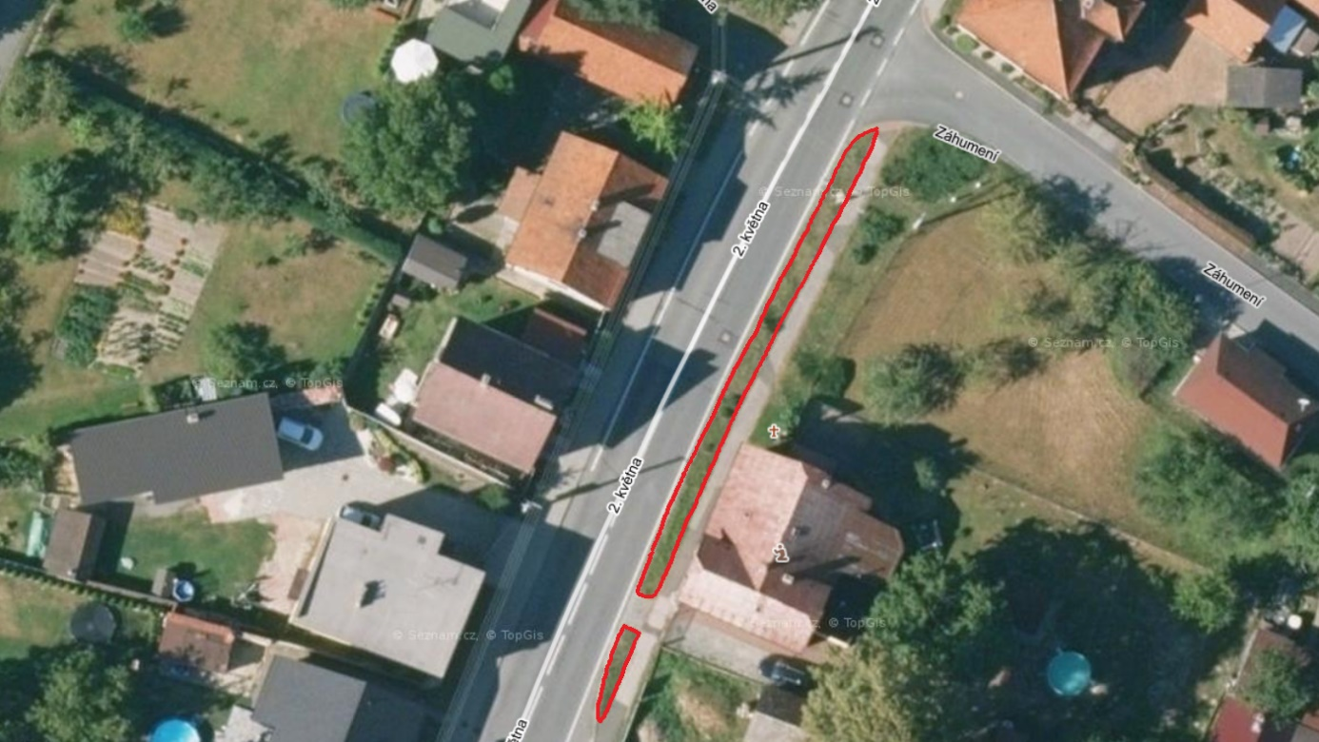
Obr. 1 – ul. 2.května, Studénka I – před budovou Církve čes. husitské

Návrh

Cílem návrhu je vytvořit pohledově příjemnou doprovodnou zeleň podél hlavní komunikace a chodníku, jenž jsou hlavní komunikační páteří této části města.
Zájmová plocha ve tvaru úzkého podélného pásu mezi zpevněnými plochami je navržena jako kompaktní trvalkový záhon – druhová skladba je přizpůsobena a upravena danému stanovišti – slunné a suché, návaznost na obytnou zástavbu venkovského typu, výškové kategorie zvoleny tak, aby nebránily výhledu na přilehlé křižovatce. V hlavní – letní - vegetační sezóně se jedná o kombinaci trvalek v převládající barevné kombinaci žlutooranžové – třapatky, krásnoočka a denivky, podtrženy půdopokryvnými druhy v odstínech modrofialové – kakosty, šanty. Na jaře se o první květy a oživení plochy postarají cibuloviny – krokusy a nízké botanické tulipány, následují na jaře kvetoucí pryšce a nízké hvězdnice. Podzimní dominanci převezmou starorůžově kvetoucí rozchodníky, fialkové podzimní astry. Ani zima nebude bez efektu – o ten se postarají ponechaná suchá květenství rozchodníků, třapatek, stálozelené trsy pryšce.

1. příprava stanoviště

- základem úspěšné realizace trvalkových záhonů je kvalitní odplevelení - z tohoto důvodu budou zájmové plochy odpleveleny 2x totálním herbicidem dle návodu, 2. aplikace proběhne cca po 3 týdnech po 1. aplikaci – v závislosti na počasí a rychlosti vzejití dalších plevelů, 7-10 dní po uplynutí 2. aplikace může dojít k dalšímu zpracování ploch

- následovat bude sejmutí vrchní vrstvy terénu – snížení terénu 10 cm pod hranu stávajících obrubníků, dočištění ploch od plevele podél obrubníků a sloupů VO
( Pozn.: v současné době je terén cca 5cm nad obrubníkem, proto je v rozpočtu v položce „sejmutí ornice“ počítáno s výškou odstranění cca 15cm )

- po snížení terénu dojde k rozrušení terénu do hloubky 15cm - prokypření

- na takto upravenou plochu bude rovnoměrně rozprostřen čistý říční písek - po celé ploše budoucích záhonů ve vrstvě 5cm a následně zapracován do stávající zeminy – kultivace - tímto krokem bude zajištěno provzdušnění a vylehčení stávajícího podkladu, písek musí být čistý, bez příměsí

- konečnou úpravou přípravy záhonů je urovnání povrchu hrabáním s odstraněním případných nečistot – kameny, zbytky plevele

- veškeré zemní práce budou prováděny s ohledem na výskyt inženýrských sítí

2. vlastní výsadba

- vlastní výsadbě předchází důkladné zalití rostlinného materiálu

- následuje rozmístění rostlin dle osazovacího plánu

- poté vlastní výsadba kontejnerovaných rostlin do připravené půdy se zalitím, velikost kontejneru 9cm; rostliny mohou být vysazeny až po rozmístění veškerých rostlin, rostliny budou vysazeny pouze do ½ výšky kořenového balu! zbylá část balu je již ve štěrkové vrstvě

- zároveň proběhne výsadba cibulovin: září – říjen – hloubka výsadby je 1,5 násobek výšky cibule –krokusy a modřence vysazovat do hnízd po 7-10ks

- ošetření rostlin po výsadbě ve skupinách (odplevelení, odstranění poškozených částí, odvoz odpadu)

- konečnou úpravou bude mulčování – ostrohranný štěrk fr. 8-16 mm, výška mulče 50mm, dokonalé zasypání rostliny – ne obsypávat

- zálivka rostlin po výsadbě – plošně, dávka 10l/m2 (3 opakování) - pro podzimní termín
3. Požadavky na rostlinný materiál

- rostliny zdravé, bez chorob a škůdců
- rostliny kontejnerované, kvalitně prokořeněné
- rostlinný materiál dle schváleného seznamu a osazovacího plánu, včetně kultivarů; případné změny taxonů rostlinného materiálu na základě souhlasu autora osazovacího plánu
- v případě viditelného zaplevelení výsadbového materiálu je nutno svrchní vrstvu zeminy z kontejneru odstranit před výsadbou

požadavek: realizace výsadeb proběhne v podzimním období, kdy je možno uskutečnit komplexní výsadbu včetně cibulovin

4. Údržba

- průběžné důkladné a kvalifikované odstraňování plevele (nejdříve rozhrnout mulč a poté odstranit plevel – zamezit mísení mulče a substrátu)
- předpoklad: intenzívnější odstraňování plevele v prvních letech po výsadbě, později po zapojení porostu se intenzita údržby snižuje
- odstraňování uschlých a odumřelých jedinců (nejdříve rozhrnout mulč a poté odstranit – zamezit mísení mulče a substrátu)
- okamžitá dosadba uhynulých jedinců novými stejného druhu dle stávajícího osazovacího plánu (nejdříve rozhrnout mulč a poté vysadit – zamezit mísení mulče a substrátu)
- doplňování mulče – štěrku – jednak k bázi jednotlivých rostlin tak plošně dle potřeby, v prvních letech přihrnovat mulč k rostlinám hlavně po zimě, plošné doplňování cca po 2-3 letech
- zálivka dle aktuálního počasí – v případě dlouhodobějších přísušků ( cca 10l/m2 )
- před vzejitím jarních cibulovin odstranit nadzemní části rostlin (způsoby a termíny odstraňování uschlých nadzemních částí, specifika údržby jednotlivých druhů uvedeny u každého kultivaru),
vyčištění záhonu po zimě – listí, organické zbytky, … .
- neustálé sledování kvality růstu výsadeb a v případě potřeby provést aktuální zásah

